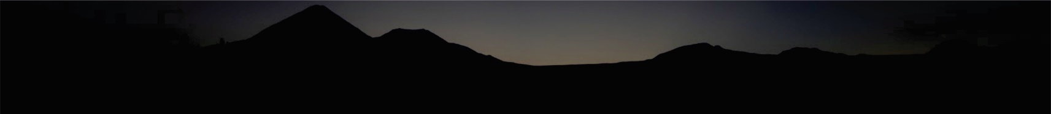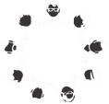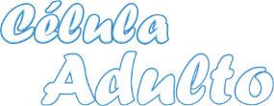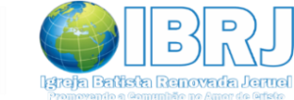

**TEMA: O QUE FAZER PARA ALIMENTAR OS SEUS SONHOS?**

Palavra ministrada na IBJ em Parada Morelli pelo Pr. Clovis em 18 de dezembro de 2016.

**TEXTO: *“Quero trazer à memória o que me pode dar esperança.”*** Lamentações 3.21

**RESUMO DA MENSAGEM:** Sonhar é viver. Quem desistiu de sonhar, desistiu de viver. Os sonhos alimentam a nossa vida; mas não basta apenas sonhar, o fundamental é continuar sonhando até que o sonho se realize. Todo sonho passa pelos testes de Deus e esses testes provam o nosso caráter e nos amadurecem na vida cristã. É durante esse tempo de dor, espera e tratamento, que precisamos alimentar os nossos sonhos. Existem três coisas que nos ajudaram a perseverar em alcançar os nossos sonhos. **1) CREIA NA INTERVENÇÃO SOBERANA DE DEUS -** Enquanto você estiver respirando, continue orando e crendo que Deus pode realizar algo extraordinário. Sempre acredite na intervenção divina. **2) DEVEMOS CRER NA PROMESSA INFALÍVEL DA PALAVRA DE DEUS –** A palavra do homem falha, mas a palavra de Deus nunca falha. Tudo que Deus prometeu em sua palavra se cumprirá, por isso, se agarre nas promessas infalíveis da palavra de Deus. **3) NÃO PARE DE LUTAR –** Alimentamos os nossos sonhos com a luta. Não seja vencido pelas dificuldades e pelo desânimo, mas lute sem cessar até alcançar aquilo que você sonhou. A glória do vencedor está na perseverança. Nunca se esqueça de que os nossos sonhos precisam ser regados pela esperança e alimentados pela fé. Deus te abençoe!



**ORAÇÃO:** Vamos orar e profetizar um tempo de conquistas e realizações na nossa vida e na nossa célula.

**OFERTA:** Não recolha a oferta sem antes orar pelos ofertantes e abençoa-los no Nome de Jesus!

**FIQUE LIGADO NA AGENDA JERUEL**

* **TADEL E CURSO DAS ÁGUAS –**. NÃO HAVERÁ.
* **CULTO DE CELEBRAÇÃO –** Domingo 25, faremos um único culto às 19:30h.
* **CULTO DA VIRADA –** Sábado 31, realizaremos o nosso culto da virada às 21h. **Venha e traga a sua família!!! Para passarmos os primeiros minutos de 2017 na presença do Senhor!**
* **FORMATURA DO CURSO DE FAMÍLIA CRISTÃ E DO CURSO DE MEMBRESIA -**  Sábado 31, no Culto da Virada, às 21h. Para todos que concluíram os cursos.

**O CAMPO MAIS RICO DO MUNDO:** O lugar mais rico deste planeta não são os campos de petróleo do Kwait, do Iraque ou da Arábia Saudita.Tampouco, as minas de ouro e de diamantes da África do Sul, as minas de Urânio da União Soviética e as minas de prata da África.Embora isso seja surpreendente, os depósitos mais ricos de nosso planeta podem ser encontrados a alguns quarteirões da sua casa. Eles estão no cemitério local. Enterrados embaixo do solo.Dentro das paredes daqueles túmulos estão sonhos que nunca se realizaram, canções que nunca foram escritas, pinturas que nunca encheram uma tela, ideias que nunca foram compartilhadas, visões que nunca se tornaram realidade, invenções que nunca foram experimentadas, planos que nunca passaram da “prancheta” mental e propósitos que nunca foram realizados.

Nossos cemitérios estão cheios de um potencial que permaneceu inerte. Não enterre seu sonho!